2022年（令和4年）4月号
11200日
４
2022
ハラスメント・メンタルヘルスの情報発信
いきいき職場通信

発行：フローリッシュ社労士事務所

ハラスメント裁判のマンガを読んで、下欄の問題について考えましょう
ハラスメント

＜裁判までの経緯＞
甲がX市水道局の職員として勤務を開始した後、水道局工事用水課が甲の両親に対し、水道工事を行うために土地の貸し出しを求めることがあり、これに対し、甲の両親は拒否ししたため工事費が増加するといった出来事があった。その後、甲は異動により同課に配属されたところ、自殺するに至った。甲の両親は、甲が、同課の課長、係長、主査 乙からのいじめ、嫌がらせなどにより精神的に追い詰められて自殺したとして、X市や乙らに対し、損害賠償を請求した。

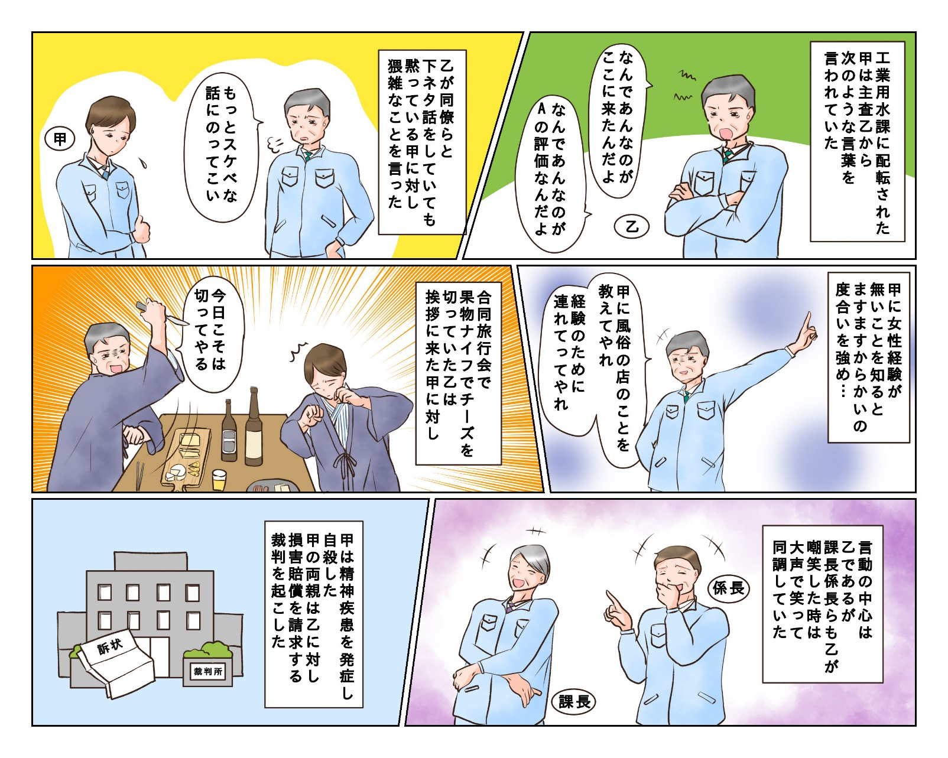
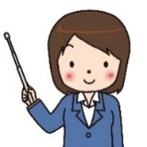
乙のパワハラは明らかですが、職場の責任者である課長の責任は
どの様に判断されたでしょうか？ 答は次のページにあります。

答：課長らも安全配慮義務を怠ったとされ、国家賠償法に基づき、X市への慰謝料等の
賠償請求が認められた。

＜裁判の解説＞
判決文には「工業用水課の責任者である課長は、乙などによるいじめを制止するとともに、甲に自ら謝罪し、乙らにも謝罪させるなどしてその精神的負荷を和らげるなどの適切な処置をとり、また、職員課に報告して指導を受けるべきであったにもかかわらず、乙及び係長によるいじめなどを制止しないばかりか、これに同調していたものであり、職員課長から調査を命じられても、いじめの事実がなかった旨報告し、これを否定する態度をとり続けていたものであり、甲に自ら謝罪することも、乙らに謝罪させることもしなかった。したがって、課長においては、甲に対する安全配慮義務を怠ったものというべきである。」と書かれています。つまり、職場責任者は、職場内でのいじめを認識した際には、いじめを制止するなどの対応が必要であることを明らかにした裁判例です。
本裁判例を踏まえますと、職場責任者は職場内でいじめがあるとの疑いが生じた場合には、
①人事担当部門に報告して指導を受け、
②いじめの事実の有無を積極的に調査し、
③いじめの事実があると認識した際にはいじめを制止するとともに、いじめの加害者らにも謝罪させるな
ど、被害者の精神的負荷を和らげる処置をとるだけでなく、
④速やかに善後策（防止策、加害者等関係者に対する適切な措置、配転など）を講じる
などといった対応をとることが必要です。
※漫画は判例をもとにイメージで作成をしました。正しい内容については判例記録を参照してください。
川崎市水道局事件 東京高判平15.3.25労判849号87頁

メンタルヘルス
眠気対策に耳のツボを刺激する

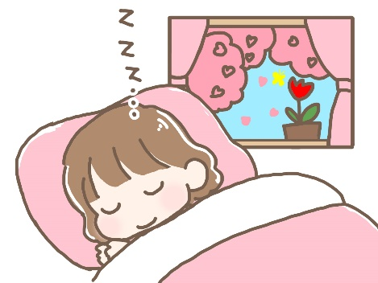
「春眠暁を覚えず」と言われるように、春は眠くなりやすい季節です。これには、いくつか理由があるようですが、寒暖差もその一つです。真冬みたいな寒さの日があるかと思えば、ぽかぽか陽気の日もある春は、1年のなかでもっとも寒暖差の激しい時期。寒さと暑さが混在しているため、身体が気温差についていけずに自律神経が乱れやすくなります。自律神経のバランスが崩れると体のリズムが崩れやすくなってしまい、夜にうまく眠れなかったり、昼間に眠くなったりと睡眠に影響が出やすくなります。そこで、日中眠気を感じたり、集中力がなくなったりした時には、両耳をつかみ前後にぐるぐると回してみましょう。これには二つのメリットがあります。一つ目は、ツボを刺激出来ること。耳にはたくさんのツボがあるため 耳をつかんで回すことにより、自然とたくさんのツボを押すことができます。特に神門というツボは、自律神経を整え不眠に有効です。二つ目はリンパの流れを良くすること。頭部のリンパの流れ、耳鳴りや顔のむくみの改善にもつながります。
ハラスメントに関する相談は下記窓口にご連絡ください。秘密は厳守します。
E–mail ：○○○○○○
内線番号：○○○、○○○
担 当 者：○○○、○○○

